CONSELHO ESTADUAL DE EDUCAÇÃO
PRAÇA DA REPÚBLICA, 53 - FONE: 3255-2044
CEP: 01045-903 - FAX: Nº 3231-1518

PROCESSO CEE Nº : 305/2006 – Reautuado em 28/08/2008
INTERESSADO : Instituto Municipal de Ensino Superior de Assis
ASSUNTO : Renovação do Reconhecimento do Curso de Bacharelado
em Administração
RELATOR : Cons. Farid Carvalho Mauad
PARECER CEE N° : 37/2009 CES “D” Aprovado em 11-02-2009
Comunicado ao Pleno em 18-02-2009

CONSELHO PLENO

1. RELATÓRIO
1.1 HISTÓRICO
A Direção do Instituto Municipal de Ensino Superior de Assis envia e este Colegiado Ofício n.º 32/2008 (fls. 208), solicitando a renovação do reconhecimento do Curso de Administração, nos termos das Deliberações CEE nºs 48/05 e 63/07.
O citado Curso teve sua renovação do reconhecimento aprovada, por dois anos, pelo Parecer CEE nº 435/06 (fls. 197 a 201).
Por Portaria CEE/GP nº 339 de 12/06/2008, publicada no DOE de 14/06/2008, foi indicado o Especialista Prof. Dr. Edson Aparecida de Araújo Querido Oliveira que emitiu Relatório circunstanciado, anexado às fls. 213 e segs., opinando favoravelmente pela renovação ora solicitada.

1.2 APRECIAÇÃO
Pedidos de renovação do reconhecimento devem ser acompanhados de Relatório Síntese, conforme anexo na Deliberação CEE nº 63/2007 (DOE de 23/03/2007), que apresentou os parâmetros para Implantação de Relatório Síntese visando à Renovação de Reconhecimento de Cursos em Instituições de Educação Superior do Sistema Estadual de Ensino.
Considerando a norma legal acima, passamos a informar os autos como segue:
- Atos de autorização
Parecer CEE nº 111/98
Portaria CEE/GP nº 41, de 14/04/98, publicada no DOE em 15/04/98
- Atos de Reconhecimento
Processo CEE 894/99
Parecer CEE 604, de 10/01/2003, publicado no DOE em 11/01/2003
Portaria CEE/GP 07, de 22/01/2003, publicada no DOE em 24/01/2003 - Prazo: 3 anos
- Atos de Renovação do Reconhecimento
Processo CEE 305/2006
Parecer CEE 435, de 05/10/2006, publicado no DOE em 07/10/2006
Portaria CEE/GP 407, de 09/10/2006, publicada no DOE em 11/10/2006 - Prazo: 2 anos
- Responsável pelo Curso
Prof. Ms. Osmar Aparecido Machado, Graduado em Administração de Empresas pela UNIMAR – Marília/SP (1990); Especialista em Sistemas de Informação pela UFSCar - São Carlos/SP (1996); Mestre em Educação pela UEL – Londrina/PR (2005). Ocupa o cargo de Professor e de Coordenador da área de Ciências Gerenciais
- Horário de Funcionamento do Curso
Período Diurno: 7h50min às 11h30min
Período Noturno: 19h30min às 23h10min
As aulas de 2ª a 6ª feira, com duração da hora-aula de 50 minutos.
- Carga horária total do Curso
3.468 horas/aulas, o que equivale a 2.890 horas
- Número de vagas oferecidas, por período
Manhã: 50 vagas, por ano;
Noite: 100 vagas, por ano.
- Tempo para integralização
Mínimo de 8 semestres e máximo de 14 semestres
- Biblioteca para o Curso
Títulos: 200; Volumes: 984; Periódicos: 6; Videoteca/Multimídia: 25; Trabalhos de Conclusão de Curso: 35; Endereço na WEB do site na WEB: www.fema.edu.br
- Corpo Docente

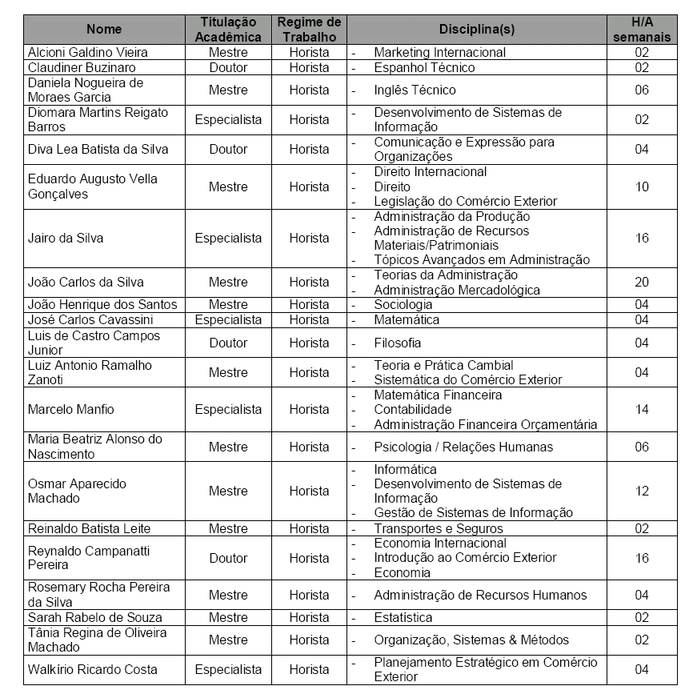

- Docentes, segundo a titulação para Cursos de Bacharelado e/ou de Licenciatura (Deliberação CEE 55/06)
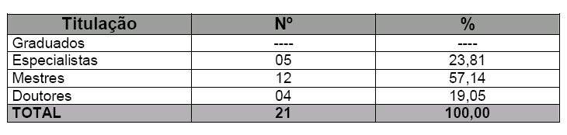
- Corpo Técnico disponível para o Curso
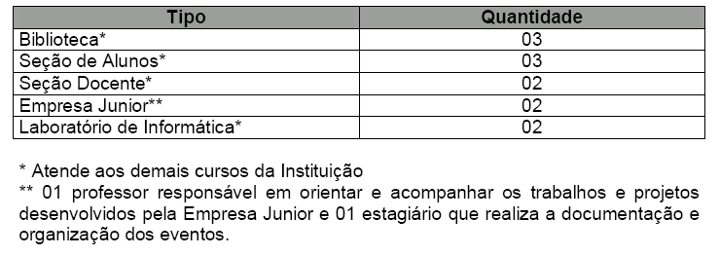
- Demanda do Curso nos últimos processos seletivos, desde o último reconhecimento (últimos 5 anos)
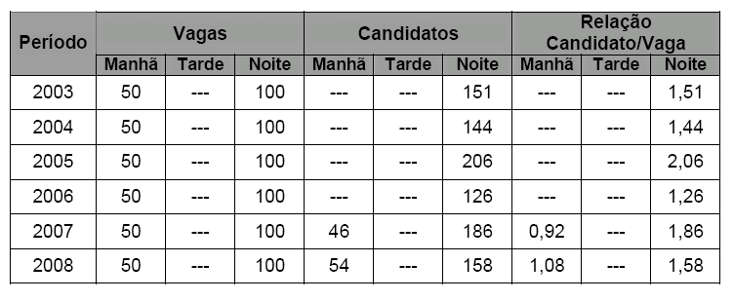

- Demonstrativo de alunos no Curso, desde o último reconhecimento, por semestre
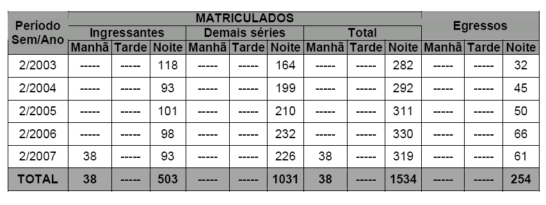
- Matriz Curricular do Curso, contendo distribuição de Disciplinas por período (semestre ou ano)
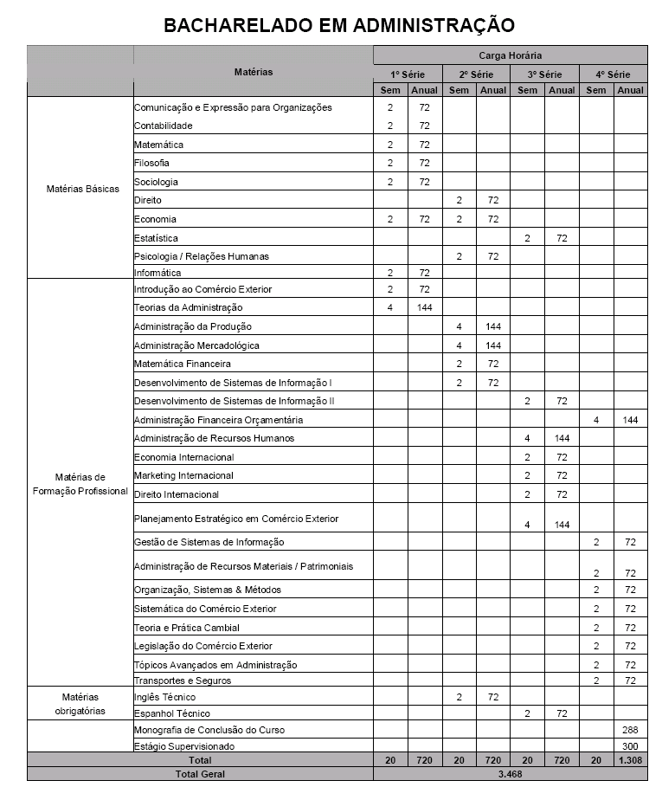
- Considerações do Especialista
Após análise do dos autos e do projeto pedagógico, o Especialista em seu Relatório circunstanciado, anexado de fls. 213 a fls.248 manifestou-se favoravelmente à renovação do reconhecimento do Curso de Bacharelado em Administração do Instituto Municipal de Ensino Superior de Assis, conforme conclusão abaixo transcrita:
“Após avaliação dos dados apresentados no processo supra-referenciado, no conteúdo do CD anexado ao processo, considero que o curso em questão preenche os requisitos básicos à formação do profissional a que se propõe. Isto não exime que a Instituição se comprometa a corrigir os itens mencionados nas observações, sobretudo os mais críticos como a adequação do Corpo Docente, Revisão das Ementas, Atualização do Acervo, entre outras.
Dessa forma, manifesto PARECER FAVORÁVEL a Renovação de Reconhecimento do Curso de Bacharelado em Administração do Instituto Municipal de Ensino Superior de Assis (IMESA) mantido pela Fundação Educacional do Município de Assis (FEMA).”

O Processo foi baixado em diligência, tendo em vista que a renovação do reconhecimento anterior do Curso em análise, foi concedida pelo prazo de dois anos, em razão de fragilidades na titulação do corpo docente e na apresentação da bibliografia desatualiza e porque a carga horária total do Curso é inferior ao mínimo de 3.000 horas, de acordo com a Resolução nº. 2 de 18/06/2007 do CNE.
O Interessado respondeu os questionamentos constantes da diligência, atendendo de forma parcial. Realizou o ajuste da carga horária total do Curso e fez prognósticos para ajustes futuros, até 2011, da titulação do corpo docente e sinalizou atualizações sucessivas anuais da bibliografia do Curso.

2. CONCLUSÃO
Aprova-se, com fundamento nas Deliberações CEE nºs 48/05 e 63/07, o pedido de Renovação do Reconhecimento do Curso de Bacharelado em Administração, do Instituto Municipal de Ensino Superior de Assis - IMESA, pelo prazo de três anos.
A presente renovação do reconhecimento tornar-se-á efetiva por ato próprio deste Conselho, após a homologação deste Parecer pela Secretaria de Estado da Educação.
São Paulo, 09 de fevereiro de 2009

- Cons.º Farid Carvalho Mauad
Relator

3. DECISÃO DA CÂMARA
A CÂMARA DE EDUCAÇÃO SUPERIOR adota, como seu Parecer, o Voto do Relator.
Presentes os Conselheiros: Angelo Luiz Cortelazzo, Décio Lencioni Machado, Farid Carvalho Mauad, João Cardoso Palma Filho, Mário Vedovello Filho e Pedro Salomão José Kassab.
Sala da Câmara de Educação Superior, em 11 de fevereiro de 2009.

a) Cons. Pedro Salomão José Kassab

Presidente

DELIBERAÇÃO PLENÁRIA
O CONSELHO ESTADUAL DE EDUCAÇÃO toma conhecimento da decisão da Câmara de Educação Superior, nos termos do Voto do Relator.
Sala “Carlos Pasquale”, em 18 de fevereiro de 2009.

ARTHUR FONSECA FILHO
Presidente

Publicado no DOE em 19/02/09 Seção I Página 41
Res. SEE de 26/2/09, public. em 27/2/09 Seção I Página 27
Portaria CEE GP nº 56/09, public. em 03/3/09 Página 28

